文山國中109學年度辦理家庭教育親職、子職相關議題活動
場次 | 時間 | 講題 | 對象 | 活動內容摘要 | 參加  人數  -男 | 參加  人數  -女 | 照片
1 | 109.9.7  下午6-7節 | 我的斜槓人生-曲折路徑的挑戰與動力  講員:蔡秦倫老師 | 9年級學生 | 講師分自己求學歷程，雖然曲折，但面對困難及挑戰的關鍵就是「不放棄自己」。 | 101 | 85 | 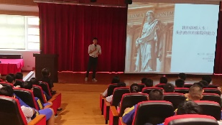
2 | 109.9.19  上午10:00  -11:30 | 成為兒女的心靈捕手  講員:丁介陶老師 | 學校家長、教師及社區人士 | 講師分享如何傾聽孩子的心聲，親子間才能有溫暖的溝通。 | 3 | 34 | 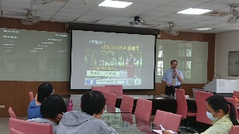
3 | 109.10  109.12 | 生涯小團體  專輔黃筱涵老師 | 7、8年級學生 | 透過小團體教導學生找出自己的興趣與優勢，發展夢想。 | 6 | 3 | 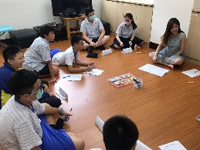
4 | 109.10.30  晚上19:00  -21:00 | 理解數位世代特質，讓親子關係更靠近  講員:馬永年老師  (夫婦) | 學校家長、教師及社區人士 | 講師教導家長如何管理孩子手機的使用-在給孩子手機前須訂定規則，並確實實施，才能幫助孩子適當地使用手機。 | 6 | 30 | 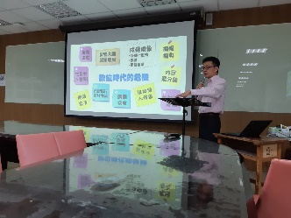
5 | 109.11.27  晚上19:00  -21:00 | 如何在家教養品格  講員:李玉珍老師 | 學校家長、教師及社區人士 | 講師以自己教養兒女所遇見的困難為例，帶出堅持品格教育的重要。 | 3 | 16 | 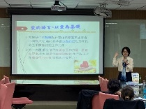
6 | 109.1.27  上午8:15  -9:00 | 網路成癮宣導  -手遊斷捨離  講員:專輔林宜旻老師 | 7年級學生 | 透過宣導，教導學生認識遊戲設計背後的商業動機及對腦部的影響，協助學生學習控制自己玩遊戲的時間。 | 104 | 85 | 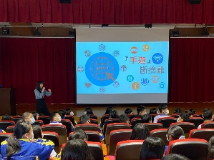
7 | 110.1.6  晚上19:00  -21:00 | 適性入學宣導  —家長場  講員:楊憶湘校長 | 學校家長 | 讓家長明白如何協助孩子選擇適合自己的學校。 | 2 | 18 | 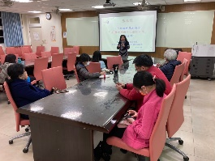
8 | 110.1.26-28自9:00-15:50 | 新希望種子「手工的溫度」營隊  課程設計:教務處蕭偉智主任 | 學生 | 為中低收學生舉辦育樂營，提供學生生科、家政手作課程並安排校外參觀活動。 | 4 | 7 | 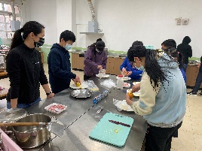
9 | 110.2.25  下午14:05  -15:50 | 適性入學宣導—九年級學生暨教師場  講員:楊憶湘校長 | 9年級學生暨教師 | 讓學生明白如何選擇適合自己的學校。 | 122 | 75 | 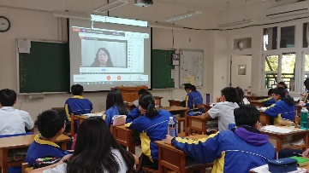
10 | 110.3.23  上午7:50  -9:00 | 九年級「立下志願 登科及第」祈願活動  活動策畫:教務處蕭偉智主任 | 9年級學生 | 依古禮，九年級同學會在進禮門前先洗手淨心，把自己的心沉澱下來。接著會經過泮池，再到孔子像前，禮敬至聖先師孔子後，再將自己的祈願卡掛在祈願亭上，完成祈願活動。 | 122 | 75 | 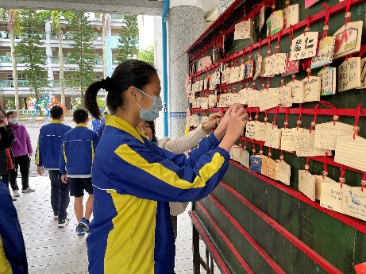
11 | 110.4.15  上午9:00  -11:00 | 從心遇見自己，照亮孩子-薩提爾溝通案例分享  講員:李儀婷老師 | 學校教職員工 | 講師以自己教養兒女的實例，應證薩提爾溝通方式的教養法則，讓聽眾留下深刻印象。 | 0 | 15 | 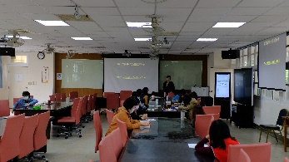
12 | 110.4.23  晚上19:00  -21:00 | 如何培養孩子的人際力  講員:陳品皓心理師 | 學校家長、教師及社區人士 | 講師透過幽默風趣的講述及體驗活動，幫助家長明白青少年的特質及與青少年相處的因應之道。 | 4 | 25 | 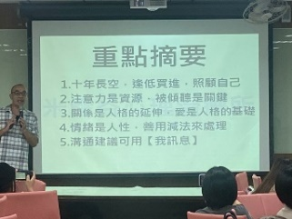
13 | 110.5.4  上午7:50  -8:15 | 9年級包高中活動  活動策畫:教務處蕭偉智主任 | 9年級學生 | 教務處以包子、糕點及粽子，取其諧音，全體九年級學生在孔子銅像前會會考集體祈福。  祝福九年級學生會考順利，能考上理想學校。 | 122 | 75 | 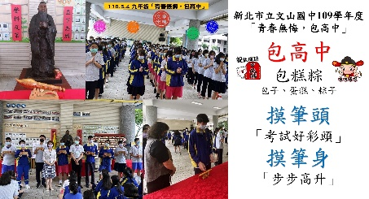
14 | 110/4/30(五)至110/5/7(五) | 109學年母親節感恩週活動 | 全校學生 | 寫感恩卡片及與母親合照照片寫上感謝的話，製作成海報陳列於川堂，並於5/7上午10:00-10:15表演歌舞快閃活動，慶祝母親節！ | 346 | 245 | 